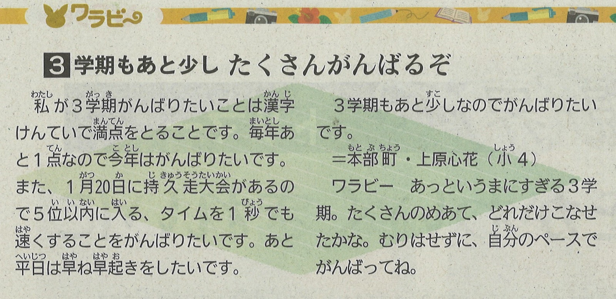

**【沖縄タイムス ワラビー　2023年3月12日（日）掲載】**